会員薬局 令和7年11月21日
墨田区薬剤師会会長 浅尾一夫
学術部 白石 弘子
《令和７年度１２月墨田区薬剤師会夜間研修会 開催案内》

会員の皆様におかれましては益々ご健勝のことと存じます。
さて、この度下記日程にて、12月の夜間研修会を企画致しましたのでご案内申し上げます。
大変お忙しいこととは存じますが、奮ってご参加下さい。

記
日時：令和7年12月17日（水曜日）20:00-21:40
形式：ZOOMによる配信
配信会場：東京都墨田区横川5-8-16
※（公）東京都薬剤師会生涯学修支援センター認定シール 1単位 交付予定
JPALSコード 「13-2025-0087-126」
20:00〜 | 開 会
20:05-20:15 | 「東和薬品の認知症治療薬」 | 東和薬品株式会社  加藤 温之氏
20:15-21:35 | 「認知症治療薬の使い分け」 | 医療法人社団細田診療所  院長 赤畑 正樹 先生
21:35〜21:40 | 閉 会
※墨田区薬剤師会会員以外の方で、研修シール希望の方は、会費1,000円を頂戴しております。
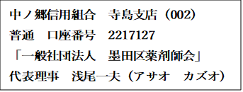
当日までに振り込みをお願いします。
※研修会の日づけを
お名前の前に入れてください。
例 4/13シライシ ヒロコ

【開催形式】オンライン講演会（Zoom使用）
・当日の通信に関するお問い合わせ先： 東和薬品株式会社 八木澤
E-mail: aoi-yagisawa@towayakuhin.co.jp TEL：070-8788-4321
QRコードは(株)デンソーウェーブの登録商標です
参加申し込みQRコード
参加申し込み方法
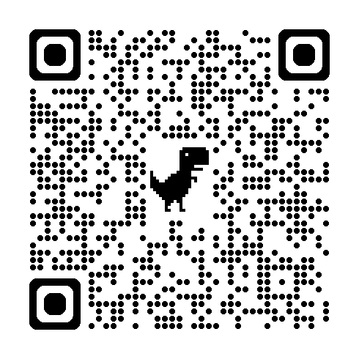
右のQRコードより参加登録をしてください。
＊QRコードが読めない場合は下記アドレスより登録してください。
締め切り後、視聴URLを申込アドレスにメールいたします。
URL ： https://forms.gle/iGpZ8u6p6T5Z6HuM9

・通信環境等オンラインへの対応が難しい方はご連絡下さい。
創健薬局 白石 03-3612-1957

申込締切 12月10日（水）
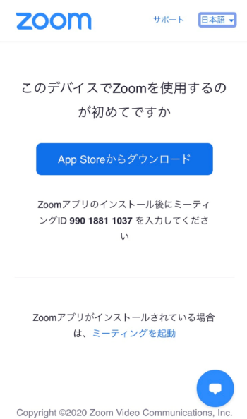
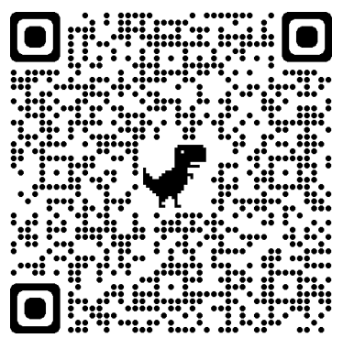
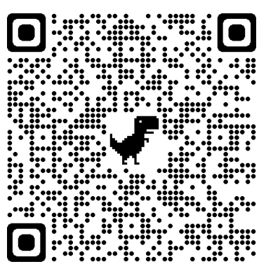
墨田区薬剤師会 / 東和薬品株式会社
図③
参加申し込み
QRコード
キーワード回収
QRコード

